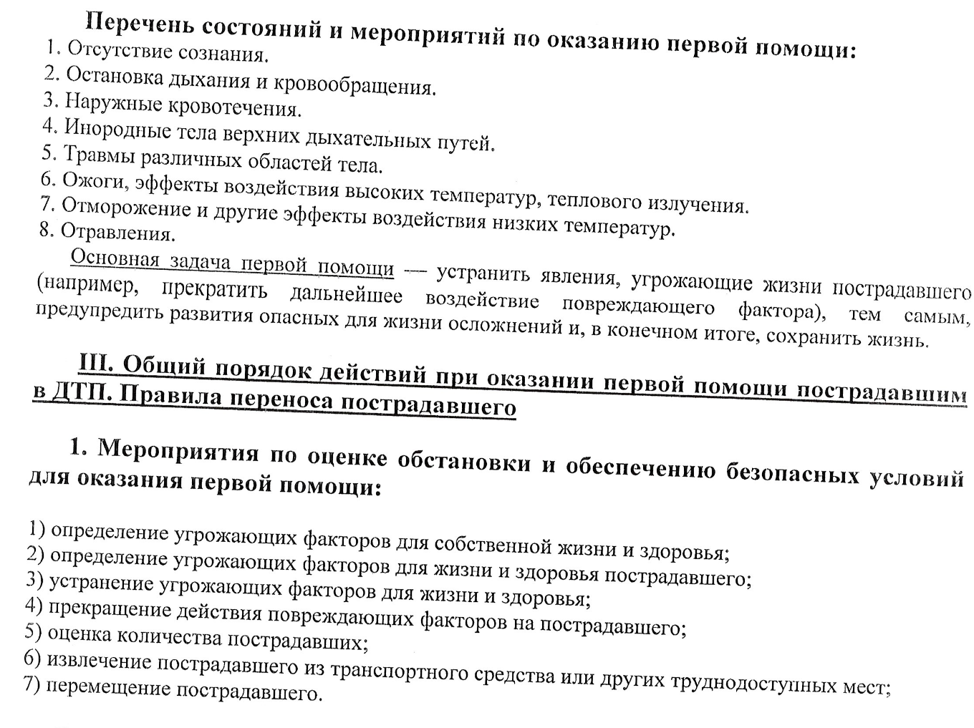

Перелік станів з надання першої допомоги.
Пунктом «д» ст.6 Закону України « Основи законодавства України про охорону здоров’я» передбачено, що кожен громадянин України має право на кваліфіковану медико-санітарну допомогу. Наказ Президента України « Про додаткові заходи по покращенню медичної допомоги населенню України» від 8 серпня 2000р. спрямований на забезпечення додаткових гарантій реалізації названого права. Наказом Президента України від 7 грудня 2000р. затверджено також концепції розвитку охорони здоров’я населення України.
Перша допомога – це комплекс термінових заходів, які повинні бути вжиті на місці виникнення гострого захворювання чи травми медичного працівника.
Перелік станів та заходів з надання першої допомоги:
- Відсутність свідомості.
- Зупинка дихання та кровообігу.
- Зовнішні кровотечі.
- Сторонні тіла верхніх дихальних шляхів.
- Травми різних частин тіла.
- Опіки, ефекти впливу високих температур, теплового випромінювання.
- Відмороження та інші ефекти впливу низьких температур.
- Отруєння.
Основна задача першої допомоги – встановити явища, загрожуючи життю потерпілого (наприклад, припинити подальший вплив ушкоджуючого фактору), тим самим, попередити розвиток небезпечних для життя ускладнень та зрештою, зберегти життя.
III. Загальний порядок при наданні першої допомоги постраждалим в ДТП. Правила переносу постраждалого.
- Заходи з оцінки обстановки з забезпечення безпечних умов для надання першої допомоги:
- Визначення загрожуючих факторів для власного життя та здоров’я;
- Визначення загрожуючих факторів для життя та здоров’я потерпілого;
- Усунення загрожуючих факторів для життя та здоров’я;
- Припинення дії ушкоджуючих факторів на потерпілого;
- Оцінка кількості потерпілих;
- Вилучення потерпілого з транспортного засобу чи інших важкодоступних місць;
- Переміщення потерпілого.

